Тема: «Использование кинезилогических упражнений для детей с нарушениями речи»

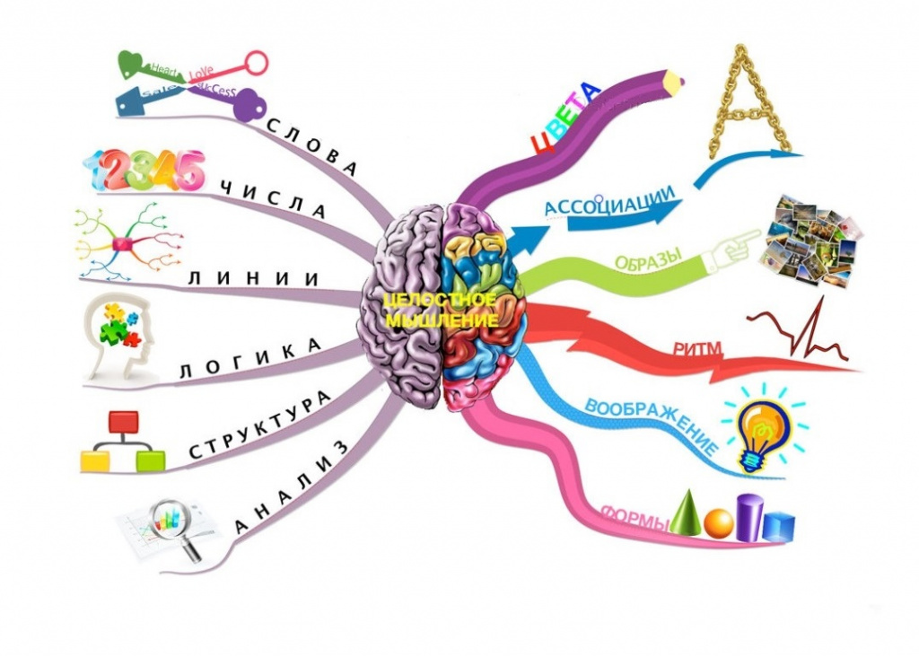

Кинезиология – это наука о развитии умственных способностей через определенные двигательные упражнения, (т.е. наука о головном мозге). Кинезиология относится к здоровьесберегающей технологии и эффективна в работе с детьми, которые имеют нарушения речи.
Название “кинезиотерапия” происходит от греческого слова “кинезис” что означает “движение”, therapia –лечение.
Кинезиологические упражнения – это комплекс движений позволяющих активизировать межполушарное воздействие.
Применение данной методики позволяет улучшить у воспитанников речь, память, внимание, пространственные представления, мелкую и крупную моторику, снизить утомляемость, повысить способность к произвольному контролю.
Учеными доказано, что после двух лет у ребенка начинают укрепляться связи между левым полушарием, ответственным за речь и правым, формирующим все наши зрительно-пространственные и другие восприятия. А речь в свою очередь – это результат согласованной деятельности многих областей головного мозга. А органы артикуляции лишь выполняют приказы, поступающие из мозга. Проекция кисти руки в головном мозге расположена очень близко с речевой моторной зоной.
Кинезиологические упражнения дают возможность задействовать те участки мозга, которые раньше не участвовали в обучении.
Комплекс движений гимнастики мозга можно разделить на три блока: упражнения, увеличивающие тонус коры головного мозга (дыхательные, массаж биологически-активных точек); улучшающие возможности приема и переработки информации (движения конечностями перекрестно-латерального характера) и улучшающие контроль и регуляцию деятельности (движения и позы перекрестного характера).

1.Движения, пересекающие среднюю линию тела
(Эти упражнения помогают гармонично использовать оба полушария).
1.1. Упражнение
«Перекрестные шаги и прыжки»
(можно под музыку или пение) Прыгайте так, чтобы в такт движения правой ноги двигалась левая рука. А теперь — левая нога и правая рука. Прыгайте вперед, в стороны, назад. Глазами двигайте во всех направлениях. При ходьбе коснитесь левой рукой правого колена, затем — правой рукой левого колена.
1.2. Упражнение «Ленивые восьмерки»
Возьмите в правую руку карандаш и начертите на бумаге восьмерку
(знак бесконечности), теперь—левой рукой. А теперь правой и левой одновременно. Начертите восьмерки в воздухе поочередно каждой рукой и обеими одновременно.
1.3. Упражнение «Двойной рисунок»
Возьмите в каждую руку карандаш или ручку. Изобразите на листе бумаги все что угодно, двигая обеими руками одновременно:
• навстречу друг другу;
• вверх-вниз, т. е. левой рукой вверх, правой рукой вниз, и наоборот;
• разводя их в разные стороны.
1.4.Упражнение «Алфавит восьмерками»
Выпишите буквы в «ленивую восьмерку», размещая их следующим образом:
• симметричные, т. е. одинаковые, справа и слева в центр восьмерки, например «х»; «ф»;
• асимметричные, с закруглением влево, в левую часть восьмерки, например «а», «э»;
• асимметричные, с закруглением вправо, в правую часть восьмерки, например: «р», «б».
1.5. Упражнение «Слон»
Согните колени, прижмите голову к плечу и вытяните руку вперед (ту, которой пишете). Рисуйте
«ленивую восьмерку» в воздухе, одновременно вытягивайте верхнюю часть туловища вслед за рукой. Смотрите дальше своих пальцев. Повторите то же с другой рукой.
1.6. Упражнение «Вращение шеей» Дышите глубоко, расслабьте плечи, опустите голову. Медленно вращайте головой из стороны в сторону, совершенно расслабляясь при выдохе. Делайте небольшие круговые движения подбородком. После этих движений голос при чтении и говорении будет звучать сильнее.
1.7. Упражнение «Брюшное дыхание» (желательно выполнять перед едой). Положите руку на брюшную область. Выдохните весь воздух короткими маленькими струйками, словно стремитесь удержать пушинку на лету. Сделайте медленный глубокий вдох, нежно. Ваша рука мягко опускается при выдохе и поднимается при вдохе. Повторите выдох и при этом прогните спину, чтобы при вдохе воздух проник глубже в легкие.
1.8. Упражнение «Перекрестный шаг сидя» Сядьте на коврик. Представьте себе, что вы едете на велосипеде и касаетесь при этом локтями противоположных колен. Поднимите правое колено, коснитесь левым локтем. Левое колено — правый локоть.
1.9. Упражнение «Энергизатор» (помогает расслабиться)
Сядьте за стол. Руки на стол, ладонями вниз. Положите голову между руками. Выдох. Вдох спокойный и глубокий. Легко поднимайте голову, затем шею, затем верхнюю часть тела; нижняя часть тела и шея расслаблены. Выдох, опустите подбородок на грудь. Опустите голову. Расслабьтесь и дышите глубоко.

2. Упражнения растягивающие мышцы тела
Помогает не сутулится, освобождают от напряжения. которое возникает при длительном сидении
2.1. Упражнение «Сова»
Схватите и плотно сожмите мышцы правого плеча левой рукой. Поверните голову и посмотрите назад через плечо. Вдохните глубоко и раз-
верните плечи. Посмотрите через левое плечо и распрямите плечи. Опустите подбородок на грудь и глубоко вдохните, расслабляя мышцы. Повторите то же самое, схватив левое плечо правой рукой.
2.2 Упражнение «Активизация руки»
Вытяните правую руку вверх, прикоснувшись к уху. Легко выдохните воздух сквозь сомкнутые губы. Схватите вытянутую правую руку левой рукой и двигайте ее вперед, назад.
2.3. Упражнение «Сгибание стопы»
Сядьте на стул, положите левую ногу на правое колено. Массируйте левую ногу в лодыжке, икрах, под коленом, оттягивайте и одновременно сгибайте ступню к себе и от себя. Повторите: правую ногу на левое колено.
2.4. Упражнение «Помпа икр ног»
Взявшись за спинку стула, отойдите от него на расстояние вытянутых рук. Наклонитесь вперед, выдох, оттяните правую ногу назад и прижмите пятку к полу. Выпад на левое колено. Сделайте глубокий вдох и поднимите пятку. Повторите трижды по
отношению к каждой ноге. Старайтесь как можно дальше оттягивать ногу назад, делая глубокий выпад на противоположное колено.
2.5. Упражнение «Гравитационное скольжение» Сядьте в кресло. Скрестите ноги в лодыжках. Держите колени свободно. Наклонитесь вперед, руки плавно опускайте вниз — выдох; выпрямляйтесь, поднимайте руки — вдох. Повторите упражнение, наклоняясь вперед, влево, вправо. Повторите упражнение, изменив положение лодыжек (правую на левую, левую на правую).
2.6. Упражнение «Заземлитель»
Стойте прямо, ноги в стороны. Правую ступню направьте вправо, а левую прямо вперед. Выдох, согните правое колено; вдох — выпрямите правое колено. Во время упражнения плотно прижимайте руки к пояснице, это усиливает работу мышц пояса. Сделайте упражнение трижды, а потом повторите его по отношению к левой ноге.
3. Упражнения активизирующие нервные клетки
3.1. Упражнение
«Кнопки мозга» (выполняется перед чтением)
Сядьте удобно. Положите правую руку на пупок, левую — на ниж-
нюю часть ключицы по правую сторону от грудины. Массируйте левой рукой ключицу, держа другую руку на пупке. Повторите то же, поменять руки.
3.2. Упражнение «Кнопки Земли» Сядьте удобно. Прикоснитесь двумя пальцами правой руки к точке под нижней губой, а левой — ко лбу. Держите руки на точках, делая глубокий вдох и выдох.
3.3. Упражнение «Кнопки баланса»
Сядьте удобно. Надавите пальцами правой руки за правым ухом в углубление у основания черепа, а левую руку положите на пупок. «Вдохните» энергию. Минутой позже повторите, поменяв руки.
3.4. Упражнение «Кнопки Космоса»
Прикоснитесь двумя пальцами правой руки к точке над верхней губой, а левую руку положите на копчик. Постойте так в течение минуты, мысленно «проводя» энергию вверх по позвоночному столбу.
3.5. Упражнение «Энергетическая зевота»
Представьте себе, что вы зеваете. Надавите кончиками пальцев на любые напряженные места на челюстях с обеих сторон. Сделайте глубокий, расслабляющий, зевающий звук, мягко удаляющий напряжение.
Таким образом гимнастика мозга дает возможность задействовать те области мозга, которые раньше не участвовали в процессе обучения, и решить проблему неуспешности.

